­­­­­­­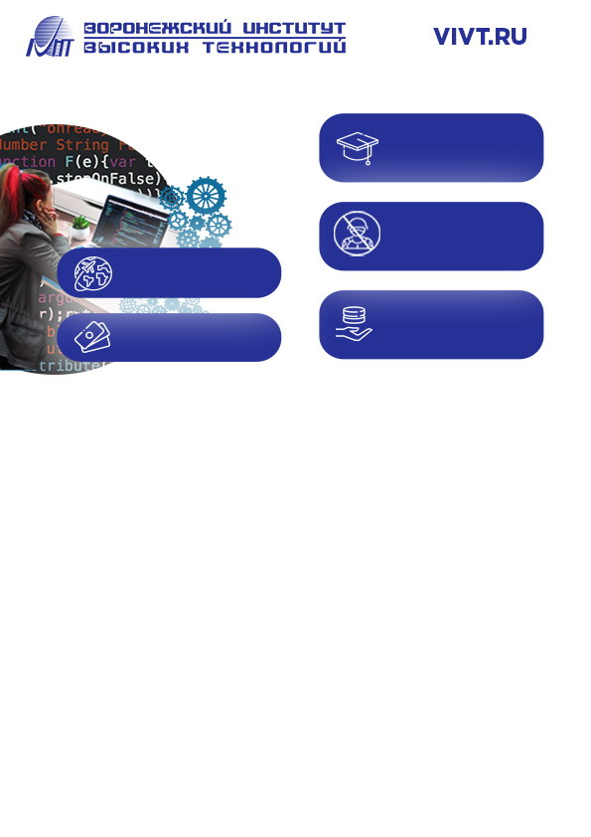­

**ПРИЕМНАЯ КОМИССИЯ**г. Воронеж, ул. Ленина, 73Ател. (473) 20-20-4-20, 8-800-55-56-054 (звонок по РФ бесплатный), VIVT.RU

*Чтобы получить информацию об Институте, о поступлении, о скидках в оплате за обучение – обратиться к Богдановой Елене Юрьевне по тел.8-920-410-45-49 или эл.почте* [*infoprof@vivt.ru*](mailto:infoprof@vivt.ru)

практико-ориентированный подход к обучению, внедренные в образовательный процесс программы вендоров

ИНФОРМАТИКА И ВЫЧИСЛИТЕЛЬНАЯ ТЕХНИКА **бюджетные места**Интернет вещей. Цифровые технологии. Game development *ЕГЭ: русский язык, мате­­матика (профиль), информатика и ИКT*

ИНФОРМАЦИОННЫЕ СИСТЕМЫ И ТЕХНОЛОГИИ **бюджетные места**Интеллектуальные информационные системы. Мобильные вычислительные платформы.Мехатроника и робототехника *ЕГЭ: русский язык, математика (профиль), физика*

УПРАВЛЕНИЕ ПЕРСОНАЛОМ Кадровая безопасность. HR консалтинг. Маркетинг персонала*ЕГЭ: русский язык, математика (профиль), обществознание*

МЕНЕДЖМЕНТ Управление малым и средним бизнесом. Управление проектами. Стратегический менеджмент*ЕГЭ: русский язык, математика (профиль), обществознание*

наличие скидокв оплате за обучение

международные стажировки

персональные стипендии

юноши получаютотсрочку от армии на весь период обучения

**БЮДЖЕТНЫЕ МЕСТА на IT-направления в бакалавриате и магистратуре**